**知能プログラミング演習I 第４回レポート**

2024年 6月 29 日 学籍番号 34714037 氏名 加藤薫

1 実験設定

①分類するクラス数：10

　adamを使用する

　活性化関数：出力層はsoftmax関数，それ以外はシグモイド関数

　層の数：入力層と出力層を含めて３層

　中間層のユニット数：128

　学習率eta_tの設定方法：0.01

　epoch数：30

②adamを使用しない

　それ以外は①と同じ

③中間層のユニット数：64

　それ以外は①と同じ

④中間層のユニット数：256

　それ以外は①と同じ

⑤epoch数：50

　それ以外は①と同じ

2 結果

図 1　①の誤差関数の推移

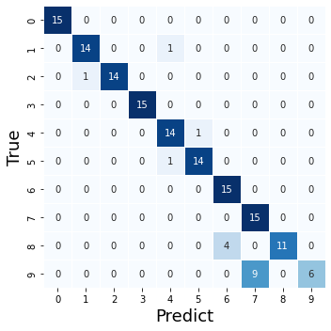

図 2　①のconfusion matrix　正答率：88.7%

図 3　②adamを使用しないの誤差関数の推移

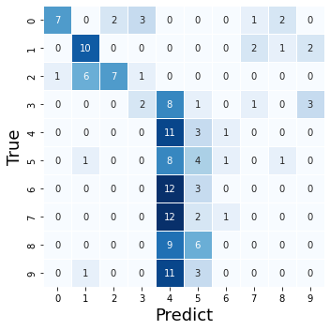

図 4　②adamを使用しないのconfusion matrix　正答率：27.3%

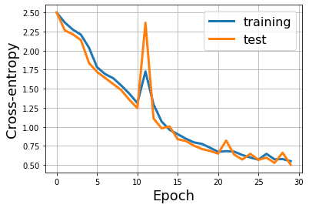

図 5　③中間層のユニット数：64の誤差関数の推移

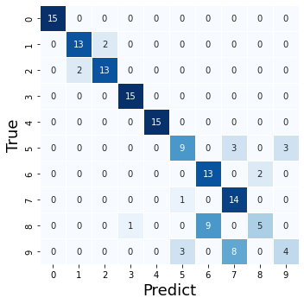

図 6　③中間層のユニット数：64のconfusion matrix　正答率：77.3%

図 7　④中間層のユニット数：128の誤差関数の推移

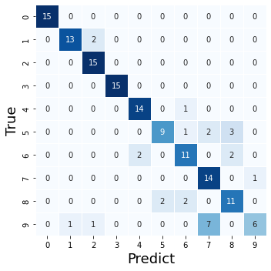

図 8　④中間層のユニット数：128のconfusion matrix　正答率：82.0%

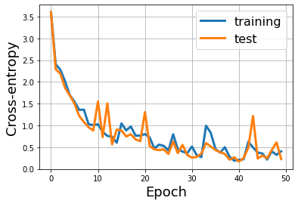

図 9　⑤epoch数：50の誤差関数の推移

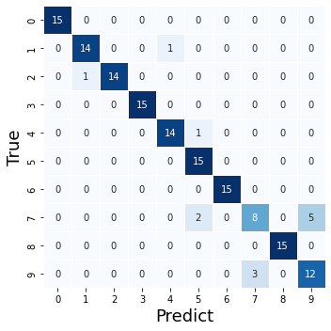

図 10　⑤epoch数：50のconfusion matrix　正答率：91.3%

3 考察

・adamを使用しない場合は使用する場合と比べてかなり正答率が低く，RNNでは単純な確率勾配降下法ではうまく分類できないと考えられる．

・中間層のユニット数を128より減らしても増やしても，中間層のユニット数が128の場合と比べて正答率が下がった．中間層のユニット数が少なすぎるとモデルの表現能力が不足し，多すぎるとモデルが過学習すると考えられる．

・epoch数を増やした場合は誤差が小さくなり正答率が上がったが，epoch数が多いほど誤差関数の減少がゆるやかになっているので，epoch数を50より大きくしてもあまり正答率が上がらないと考えられる．

・活性化関数をシグモイドからReLUやハイパボリックタンジェントにすることも試したが，クロスエントロピーの計算で0割りのエラーになってうまくできなかった．